Programa Nacional de Formación en Informática
Sistema de Gestión de Fallas Operativas Metro Los Teques (GFOMT)
(Manual de Usuario)

Trayecto II

Autores:
Johny L. Torres,
Jeremy I. Ramírez,
Mercedes F. Pineda

Tutor Comunitario Tutor Técnico
Ing. Frank Ichure Ing. Jessie Aular

Índice General
Índice General 1
Índice de Figuras 2
Introducción 4
Descripción General 5
Modelo Entidad Relación 6
Diagrama de Clases 7
Diccionario de Clases 8
Código Fuente 23
Querys para las Tablas 23

Índice de Figuras
Figura 1 Modelo entidad relación 6
Figura 2 Diagrama de clases 7

Tabla 1 Módulo de Coordinaciones 8
Tabla 2 Módulo de Técnicos 9
Tabla 3 Módulo de Personal 10
Tabla 4 Módulo de Equipos 11
Tabla 5 Módulo de Estación 12
Tabla 6 Módulo de Fallas (ModeloFalla) 13
Tabla 7 Módulo de Fallas (ModeloReporte) 13
Tabla 8 Módulo de Fallas (ModeloDeleteFalla) 14
Tabla 9 Módulo de Falla (DetalleFalla) 14
Tabla 10 Módulo de Falla (ModeloFalla) 15
Tabla 11 Módulo de Fallas (ModeloTecnicoFalla) 15
Tabla 12 Módulo de Fallas (ModeloUpdateFalla) 16
Tabla 13 Módulo de Fallas (ModeloUpdateReporte) 16
Tabla 14 Módulo Base de Datos 16
Tabla 15 Módulo de Usuarios (UsuarioControlador) 19
Tabla 16 Módulo de Usuarios (PersonaModelo) 22
Tabla 17 PersonaModelo (UsuarioModelo) 22

Introducción
El presente Manual de Sistema documenta la arquitectura, diseño y componentes del sistema “Gestión para el Departamento de Fallas Operativas de Metro Los Teques” (GFOMT), desarrollado con el propósito de optimizar el proceso de reporte, diagnóstico y seguimiento de fallas operativas en las instalaciones del metro.
Este manual está dirigido a desarrolladores, administradores de sistemas y personal técnico encargado del mantenimiento y evolución del software. Su contenido incluye:
- Una descripción general de la plataforma y sus módulos principales.
- El modelo entidad-relación que define la estructura de la base de datos.
- El diagrama de clases que ilustra la arquitectura orientada a objetos del sistema.
- Un diccionario de clases y métodos que detalla la funcionalidad de cada componente.
- Las sentencias SQL necesarias para la creación y configuración de la base de datos.
El sistema ha sido diseñado bajo un enfoque modular, integrando funcionalidades como la gestión de fallas, coordinaciones, equipos, estaciones, personal técnico y usuarios, garantizando un flujo de información ágil y centralizado.
A través de este documento, se busca facilitar la comprensión técnica del sistema, apoyar las labores de mantenimiento y servir como referencia para futuras actualizaciones o extensiones de funcionalidad.

Descripción General
El sistema Gestión para el Departamento de Fallas Operativas de la empresa Metro Los Teques tiene como objetivo principal reducir el tiempo en que los equipos del metro permanecen fuera de servicio o en espera de evaluación técnica. Para lograrlo, el sistema centraliza y agiliza el proceso de notificación, registro y seguimiento de fallas operativas.
El módulo principal, Módulo de Fallas, se encarga de generar alertas automáticas a las coordinaciones correspondientes ante la detección de una nueva falla. A su alrededor, se integran otros módulos clave como Coordinaciones, Equipos, Estaciones, Personal y Técnicos, donde se almacena toda la información relacionada con cada incidencia.
Por su parte, el Módulo de Usuario está diseñado para el personal del Centro de Control de Fallas, quienes gestionan los reportes y supervisan el estado de los equipos afectados.

Modelo Entidad Relación
Figura 1 Modelo entidad relación
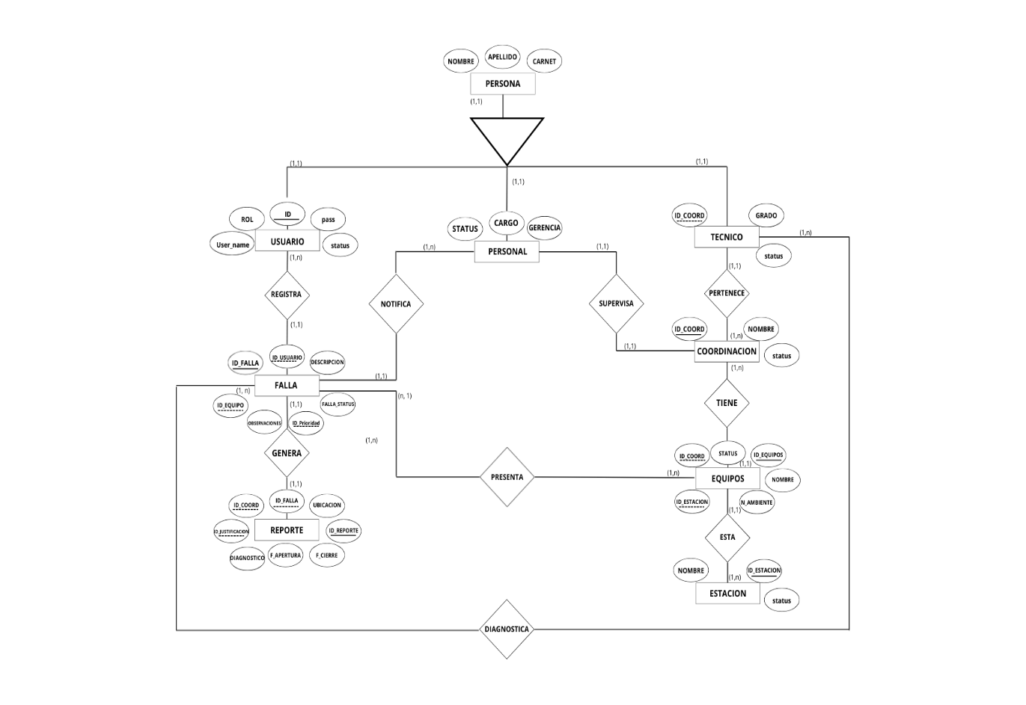
Nota: Modelo entidad relación que se basa en la base de datos

Diagrama de Clases
Figura 2 Diagrama de clases
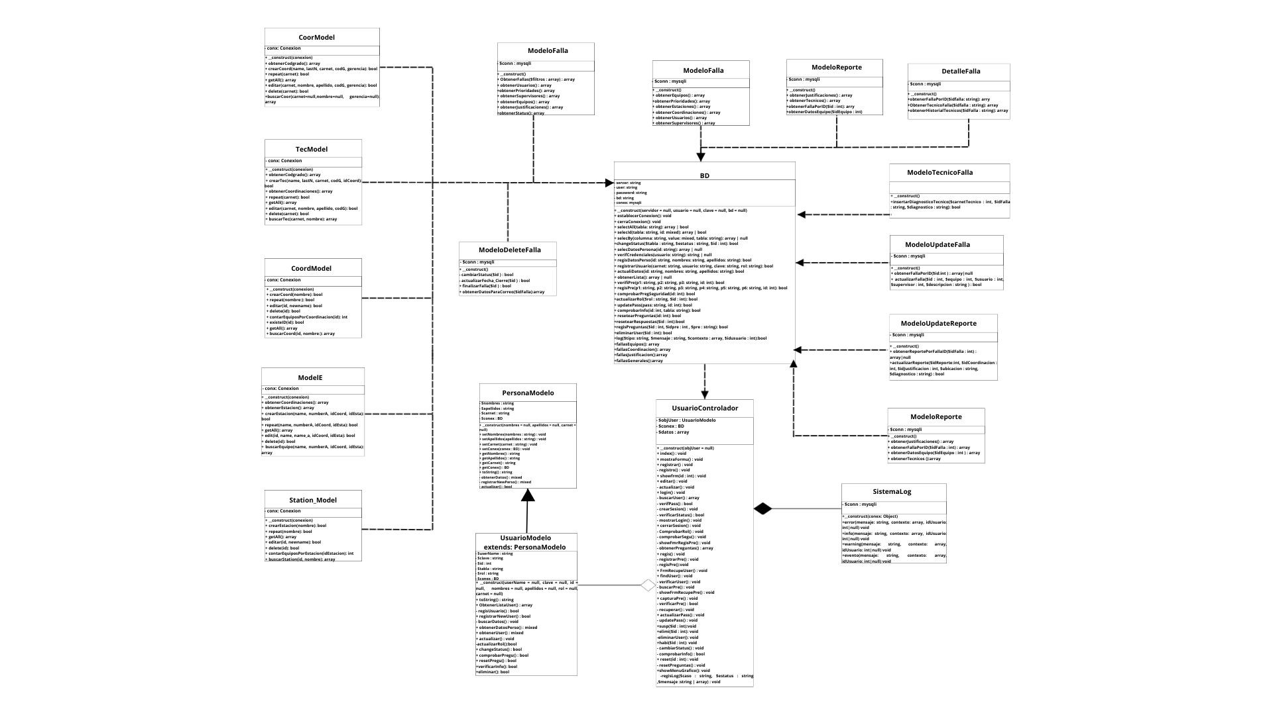
Nota: Diagrama de clases del sistema

Diccionario de Clases
Tabla 1 Módulo de Coordinaciones
 | CoordModel
obtenerCoordinadores | Retorna el personal activo. | array
obtenerCoord | Devuelve los datos de una coordinación | array
crearCoord | Guarda los datos ingresados para crear una nueva coordinación. | bool
repeat | Verifica si existen datos repetidos en la base de datos. | bool
editar | Permite editar una coordinación | string
getAll | Recupera todas las coordinaciones registradas. | array
editar | Guarda los nuevos datos de la coordinación. | bool
delete | Cambia el estado de la coordinación para marcarlo como eliminado. | bool
buscarCoord | Busca las coincidencias en la base de datos según los datos ingresados. | array
obtenerCoord | Busca la coordinación según el id. | array
ContarEquiposPorEstacion | Retorna la cantidad de equipos conectados a la coordinación. | int
existeID | Verifica si existe el id de la coordinación ingresada. | bool
Nota: Módulos de las coordinaciones.
Tabla 2 Módulo de Técnicos
 | TecModel
obtenerCodgrado | Buscar los códigos de grados en la base de datos | array
crearTec | Guarda los datos ingresados para crear un nuevo técnico | bool
repeat | Verifica si existen datos repetidos en la base de datos | bool
getAll | Recupera todos los técnicos registrados | array
editar | Guarda los nuevos datos del técnico editado | bool
delete | Cambia el estado del técnico para marcarlo como eliminado | bool
buscarTec | Busca las coincidencias en la base de datos según los datos ingresados | array
Nota: Módulos de los técnicos.
Tabla 3 Módulo de Personal
 | CoorModel
crearCoord | Guarda los datos ingresados para registrar un nuevo coordinador | bool
repeat | Verifica si existen datos repetidos en la base de datos | bool
editar | Guarda los nuevos datos de un coordinador editado | bool
delete | Cambia el estado de un coordinador para marcarlo como eliminada | bool
getAll | Recupera todo personal registrado | array
buscarCoor | Busca las coincidencias en la base de datos según los datos ingresados | array
obtenerCodgrado | Busca los códigos de grados en la base de datos | array
obtenerCoordinador | Recupera la información del personal según su ID | array
Nota: Módulos de los personales.

Tabla 4 Módulo de Equipos
 | ModelE
obtenerCoordinaciones | Obtiene las coordinaciones activas. | array
obtenerEstacion | Obtiene las estaciones activas. | array
crearEstacion | Guarda los datos ingresados para crear un nuevo equipo. | bool
repeat | Verifica si existen datos repetidos en la base de datos. | bool
getAll | Recupera todos los equipos registrados. | array
edit | Guarda los nuevos datos de un equipo. | bool
delete | Cambia el estado de un equipo para marcarlo como eliminado. | array
buscarEquipo | Busca las coincidencias en la base de datos según los datos ingresados. | array
Nota: Módulos de los equipos.

Tabla 5 Módulo de Estación
 | Station_Model
crearEstacion | Permite crear una estación | bool
repeat | Verifica si existen datos repetidos en la base de datos. | bool
getAll | Recupera todas las estaciones registradas. | array
editar | Guarda los nuevos datos de una estación. | bool
delete | Cambia el estado de una estación para marcarla como eliminada. | bool
contarEquiposPorEstacion | Retorna la cantidad de equipos conectados a una estación. | int
buscarStation | Busca las coincidencias en la base de datos según los datos ingresados. | array
Nota: Módulos de las estaciones

Tabla 6 Módulo de Fallas (ModeloFalla)
 | ModeloFalla
obtenerEquipos | Devuelve la lista de los equipos en el sistema | array
obtenerPrioridades | Devuelve las prioridades del de cada falla
obtenerEstaciones | Devuelve las estaciones registradas en ele sistema | array
obtenerCoordinaciones | Permite obtener la lista de coordinaciones | array
obtenerUsuarios | Devuelve la lista de usuarios registrados | array
obtenerSupervisores | Devuelve los supervisores registrados | array
Nota: Módulos del modelo de fallas.
Tabla 7 Módulo de Fallas (ModeloReporte)

 | ModeloReporte
obtenerJustificaciones | Devuelve las justificaciones de los reportes | array
obtenerTecnicos | Devuelve los técnicos registrados | array
obtenerFallaPorID | Devuelve el identificador del equipo mediante el número de falla | array
obtenerDatosEquipo | Devuelve los datos asociados al equipo con la falla | array
Nota: Módulos del modelo de reportes.
Tabla 8 Módulo de Fallas (ModeloDeleteFalla)
 | ModeloDeleteFalla
cambiarStatus | Cambia el estatus de una falla | bool
ActualizarFecha_Cierre | Permite actualizar la fecha de cierre de una falla | bool
obtenerDatosParaCorre | Devuelve el correo asociado a la coordinación | array
finalizarFalla | Permite finalizar una falla | Bool
Nota: Módulos del modelo de la eliminación de una falla.
Tabla 9 Módulo de Falla (DetalleFalla)
 | DetalleFalla
ObtenerFallaPorID | Muestra el detalle de las fallas | array
ObtenerTecnicoFalla | Permite obtener el ultimo técnico que ha atendido una falla | array
obtenerHistorialTecnicos | Devuelve todos los técnicos que han diagnosticado una falla | array
Nota: Módulos de la eliminación de una falla.
Tabla 10 Módulo de Falla (ModeloFalla)
 | ModeloFalla
ObtenerFallas | Devuelve las fallas que tiene reportes hechos | array
obtenerUsuarios | Devuelve la lista de usuarios | array
obtenerPrioridades | Devuelve las prioridades | array
obtenerSupervisores | Devuelve la lista de supervisores | array
obtenerEquipos | Devuelve la lista de equipos | array
obtenerJustificaciones | Devuelve la lista de justificaciones | array
obtenerStatus | Devuelve el estatus de una falla | array
Nota: Módulos del modelo de fallas.
Tabla 11 Módulo de Fallas (ModeloTecnicoFalla)
 | ModeloTecnicoFalla
insertarDiagnosticoTecnico | Guarda los diagnósticos por falla | bool
Nota: Módulos del diagnóstico de un técnico.

Tabla 12 Módulo de Fallas (ModeloUpdateFalla)
 | ModeloUpdateFalla
ObtenerFallaPorID | Permite obtener todo el detalle de la falla | Array
actualizarFalla | Permite actualizar una falla | bool
Nota: Módulos del modelo de la actualización de una falla.
Tabla 13 Módulo de Fallas (ModeloUpdateReporte)
 | ModeloUpdateReporte
obtenerReportePorFallaID | Devuelve el reporte asociado una falla | array
actualizarReporte | Permite actualizar el reporte de una falla | bool
Nota: Módulos de actualización de un reporte.
Tabla 14 Módulo Base de Datos
BD
(Base de datos)
establecerConexion | Establece la conexión con la base de datos | void
cerrarConexion | Cierra la conexión a la bd | void
selectAll | Selecciona todo de una tabla especifica | bool/array
selecId | Selecciona toda la fila de un identificador específico | bool/array
selecBy | Selecciona toda una fila con un valor con una condición especifica | array
changeStatus | Cambia el estatus de según su identificador en cualquier tabla | bool
selecDatosPersona | Devuelve los datos de una persona | array
verifCredenciales | Verifica si el usuario existe y devuelve la clave | string
regisDatosPerso | Permite registrar lo datos personales | bool
registrarUsuario | Permite registrar un usuario | bool
actualiDatos | Permite actualizar los datos personales | bool
obtenerLista | Devuelve la lista de usuarios | array
verifiPre | Permite verificar las preguntas de seguridad | bool
regisPre | Permite registrar las preguntas respuestas de seguridad | bool
comprobarPregSeguridad | Permite verificar si existe el id en la tabla de preguntas de seguridad | bool
actualizarRol | Permite actualizar el rol de la tabla usuario | bool
updatePass | Permite actualizar la clave | bool
comprobarInfo | Permite verificar si el usuario tiene información relacionada | bool
resetearPreguntas | Permite eliminar los métodos de recuperación de un usuario especifica | bool
resetearPreguntas | Permite eliminar los métodos de recuperación de un usuario especifica | bool
regisPreguntas | Permite registrar las preguntas de seguridad | bool
eliminarUser | Permite eliminar a un usuario | bool
log | Permite registrar los eventos del sistema | bool
fallasEquipos | Devuelve las fallas por equipo | array/bool
fallasCoordinacion | Devuelve las fallas por coordinación | array/bool
fallasJustificacion | Devuelve las fallas por justificación | array/bool
fallasGenerales | Devuelve las fallas cerradas y abiertas | array/bool
Nota: Tablas existentes de la base de datos.

Tabla 15 Módulo de Usuarios (UsuarioControlador)
 | UsuarioControlador
index | Muestra el panel de usuarios | void
mostrarFormu | Permite mostrar el formulario de registro | void
registrar | Captura los datos para registrar un nuevo usuario | void
registro | Registra un nuevo usuario | viod
showfrm | Muestra el formulario de edición | void
editar | Captura los datos para editar el usuario | void
actualizar | Permite guardar los datos capturados | void
login | Permite iniciar sesión en ele sistema | void
buscarUser | Busca un usuario | array
verifPass | Verifica el pass (contraseña) de un usuario | bool
crearSesion | Crea la sesión del sistema | void
verificarStatus | Verifica el estatus de usuario | bool
mostrarLogin | Muestra el login del sistema | void
cerrarSesion | Cierra la sesión en el sistema | void
ComprobarRol | Comprueba el rol del usuario | void
comprobarSegu | Comprueba si el usuario posee métodos de recuperación | void
showFmrRegisPre | Muestra el formulario de registro de preguntas de recuperación | void
obtenerPreguntas | Permite obtener las preguntas de seguridad | array
regis | Captura las preguntas y respuestas personalizadas | void
encriptarResp | Permite encriptar las respuestas de seguridad | void
regisPre | Permite registrar las respuestas | void
FrmRecupeUser | Muestra el formulario de recuperación | void
findUser | Busca un usuario mediante su nombre de usuario | void
verificarUser | Permite verificar si existe un usuario | void
showFrmRecupePre | Muestra el formulario para ingresar las respuestas de seguridad | void
capturaPre | Captura la respuesta de seguridad | void
verificarPre | Permite verificar las respuestas suministradas por el usuario | bool
recuperar | Muestra el formulario para actualizar la clave personal | void
actualizarPass | Guarda y limpia el nuevo la nueva clave | void
updatePass | Guarda la clave nueva | void
susp | Cambia el estatus de un usuario a suspendido
elimi | Permite eliminar un usuario | void
eliminarUser | Permite verificar si es posible eliminar un usuario | void
habi | Cambia el estatus de un usuario a habilitado | void
cambiarStatus | Cambia a un estatus específico | void
reset | Permite reiniciar los métodos de recuperación | void
resetpreguntas | Reinicia la información de los métodos de recuperación | void
showMenuGrafico | Muestra los grafico | void
regisLog | Permite registrar los distintos eventos del sistema | void
Nota: Módulos del controlador sobre los usuarios.
Tabla 16 Módulo de Usuarios (PersonaModelo)
 | PersonaModelo
obtenerDatos | Devuelve los datos de una persona | mixed
registrarNewPerso | Permite registrar una nueva persona | mixed
actualizar | Actualiza los datos personales | bool
Nota: Módulos sobre el modelo de una persona.
Tabla 17 PersonaModelo (UsuarioModelo)
 | UsuarioModelo
ObtenerListaUser | Devuelve la lista de usuarios | array
regisUsuario | Permite registrar un nuevo usuario | bool
registrarNewUser | Registra una persona y un nuevo usuario | bool
buscarDatos | Permite capturar el carnet de un usuario | void
ObtenerDatosPerso | Devuelve los datos personales | mixed
obtenerUser | Devuelve los datos de un usuario | mixed
actualizar | Verifica que el método actualizar de ejecute y llama el método actualizar rol | bool
actualizarRol | Permite actualizar el rol de un usuario | bool
changeStatus | Permite cambiar el estatus de un usuario | bool
comprobarPregu | Permite comprobar si el usuario tiene métodos de recuperación registrados | bool
resetPregu | Restablece los métodos de recuperación | bool
verificarInfo | Verifica si un usuario tiene información relacionada | bool
Eliminar | Permite eliminar un usuario | bool
Nota: Módulos del modelo de un usuario.

Código Fuente
El código fuente completo del sistema “GFOMT” se encuentra disponible en el siguiente repositorio de GitHub
Repositorio: https://github.com/Francismidas/GFOMT.git

Querys para las Tablas
-- phpMyAdmin SQL Dump
-- version 5.2.1
-- https://www.phpmyadmin.net/
--
-- Servidor: 127.0.0.1
-- Tiempo de generación: 27-09-2025 a las 03:52:22
-- Versión del servidor: 10.4.32-MariaDB
-- Versión de PHP: 8.2.12

SET SQL_MODE = "NO_AUTO_VALUE_ON_ZERO";
START TRANSACTION;
SET time_zone = "+00:00";

/*!40101 SET @OLD_CHARACTER_SET_CLIENT=@@CHARACTER_SET_CLIENT */;
/*!40101 SET @OLD_CHARACTER_SET_RESULTS=@@CHARACTER_SET_RESULTS */;
/*!40101 SET @OLD_COLLATION_CONNECTION=@@COLLATION_CONNECTION */;
/*!40101 SET NAMES utf8mb4 */;

--
-- Base de datos: `new2`
--

-- --------------------------------------------------------

--
-- Estructura de tabla para la tabla `codigo_grado`
--

CREATE TABLE `codigo_grado` (
`ID_Grado` int(11) NOT NULL,
`Nombre_Grado` varchar(50) NOT NULL
) ENGINE=InnoDB DEFAULT CHARSET=utf8mb4 COLLATE=utf8mb4_general_ci;

-- --------------------------------------------------------

--
-- Volcado de datos para la tabla `codigo_grado`
--

INSERT INTO `codigo_grado` (`ID_Grado`, `Nombre_Grado`) VALUES
(1, 'Tecnico I'),
(2, 'Tecnico II'),
(3, 'Tecnico III'),
(4, 'Supervisor'),
(5, 'Coordinador'),
(6, 'Consultor');

--
-- Estructura de tabla para la tabla `coordinacion`
--

CREATE TABLE `coordinacion` (
`ID_Coordinacion` int(11) NOT NULL,
`Nombre` varchar(100) NOT NULL,
`active` tinyint(1) DEFAULT 1,
`correo` varchar(100) DEFAULT NULL,
`carnet_personal` int(11) DEFAULT NULL
) ENGINE=InnoDB DEFAULT CHARSET=utf8mb4 COLLATE=utf8mb4_general_ci;

-- --------------------------------------------------------

--
-- Estructura de tabla para la tabla `equipos`
--

CREATE TABLE `equipos` (
`ID_Equipos` int(11) NOT NULL,
`Nombre` varchar(100) NOT NULL,
`N_Ambiente` varchar(10) NOT NULL,
`ID_Estacion` int(11) NOT NULL,
`ID_Coordinacion` int(11) NOT NULL,
`Status` tinyint(1) NOT NULL DEFAULT 1,
`active` tinyint(1) DEFAULT 1
) ENGINE=InnoDB DEFAULT CHARSET=utf8mb4 COLLATE=utf8mb4_general_ci;

-- --------------------------------------------------------

--
-- Estructura de tabla para la tabla `estacion`
--

CREATE TABLE `estacion` (
`ID_Estacion` int(11) NOT NULL,
`Nombre` varchar(100) NOT NULL,
`active` tinyint(1) DEFAULT 1
) ENGINE=InnoDB DEFAULT CHARSET=utf8mb4 COLLATE=utf8mb4_general_ci;

-- --------------------------------------------------------

--
-- Estructura de tabla para la tabla `falla`
--

CREATE TABLE `falla` (
`ID_Falla` varchar(15) NOT NULL,
`ID_Personal` int(11) NOT NULL,
`ID_Usuario` int(11) NOT NULL,
`ID_Usuario_cierre` int(11) DEFAULT NULL,
`Descripcion` text NOT NULL,
`Falla_status` tinyint(1) NOT NULL DEFAULT 1,
`ID_Equipos` int(11) NOT NULL,
`ID_Prioridad` char(1) NOT NULL
) ENGINE=InnoDB DEFAULT CHARSET=utf8mb4 COLLATE=utf8mb4_general_ci;

-- --------------------------------------------------------

--
-- Estructura de tabla para la tabla `justificacion`
--

CREATE TABLE `justificacion` (
`ID` varchar(10) NOT NULL,
`descripcion` varchar(50) NOT NULL
) ENGINE=InnoDB DEFAULT CHARSET=utf8mb4 COLLATE=utf8mb4_general_ci;

-- --------------------------------------------------------
--
-- Volcado de datos para la tabla `justificacion`
--

INSERT INTO `justificacion` (`ID`, `descripcion`) VALUES
('FH', 'Falta de Herramientas'),
('FL', 'Falta de Logistica'),
('FM', 'Falta de Materiales'),
('FP', 'Falta de Personal'),
('FR', 'Falta de Repuesto'),
('N/A', 'Ninguna'),
('PY', 'Proyecto/TRAF');

-- --------------------------------------------------------

--
-- Estructura de tabla para la tabla `log`
--

CREATE TABLE `log` (
`ID` int(11) NOT NULL,
`ID_username` int(11) NOT NULL,
`tipoEvento` varchar(250) NOT NULL,
`fecha` datetime NOT NULL DEFAULT current_timestamp(),
`descripciónEvento` text NOT NULL,
`camposModificados` text NOT NULL,
`valoresActualizados` text NOT NULL
) ENGINE=InnoDB DEFAULT CHARSET=utf8mb4 COLLATE=utf8mb4_general_ci;

-- --------------------------------------------------------

--
-- Estructura de tabla para la tabla `persona`
--

CREATE TABLE `persona` (
`nombres` varchar(100) NOT NULL,
`apellidos` varchar(100) NOT NULL,
`carnet` int(11) NOT NULL
) ENGINE=InnoDB DEFAULT CHARSET=utf8mb4 COLLATE=utf8mb4_general_ci;

-- --------------------------------------------------------
INSERT INTO `persona` (`nombres`, `apellidos`, `carnet`) VALUES ('USUARIO', 'PRINCIPAL', 0000);
--
-- Estructura de tabla para la tabla `personal`
--

CREATE TABLE `personal` (
`carnet` int(10) NOT NULL,
`active` tinyint(1) NOT NULL DEFAULT 1,
`codGrado` int(10) NOT NULL,
`gerencia` varchar(50) NOT NULL
) ENGINE=InnoDB DEFAULT CHARSET=utf8mb4 COLLATE=utf8mb4_general_ci;

-- --------------------------------------------------------

--
-- Estructura de tabla para la tabla `preguntas`
--

CREATE TABLE `preguntas` (
`id` int(11) NOT NULL,
`idPregunta` varchar(250) NOT NULL,
`value` varchar(250) NOT NULL
) ENGINE=InnoDB DEFAULT CHARSET=utf8mb4 COLLATE=utf8mb4_general_ci;

-- --------------------------------------------------------

--
-- Estructura de tabla para la tabla `prioridad`
--

CREATE TABLE `prioridad` (
`Codigo` char(1) NOT NULL,
`Descripcion` varchar(255) NOT NULL,
`NivelImpacto` enum('Sistema','Usuario','Ambos','Ninguno') NOT NULL
) ENGINE=InnoDB DEFAULT CHARSET=utf8mb4 COLLATE=utf8mb4_general_ci;

-- --------------------------------------------------------

--
-- Estructura de tabla para la tabla `reporte`
--

CREATE TABLE `reporte` (
`ID_reporte` int(11) NOT NULL,
`ID_Falla` varchar(15) NOT NULL,
`ID_Coordinacion` int(11) NOT NULL,
`ID_Justificacion` varchar(100) NOT NULL,
`Ubicacion` varchar(200) NOT NULL,
`Observaciones` text NOT NULL,
`Diagnostico` text NOT NULL,
`F_apertura` datetime NOT NULL,
`F_cierre` datetime DEFAULT NULL
) ENGINE=InnoDB DEFAULT CHARSET=utf8mb4 COLLATE=utf8mb4_general_ci;

-- --------------------------------------------------------

--
-- Estructura de tabla para la tabla `sistema_eventos`
--

CREATE TABLE `sistema_eventos` (
`id` bigint(20) UNSIGNED NOT NULL,
`tipo` varchar(20) NOT NULL,
`mensaje` text NOT NULL,
`contexto` longtext CHARACTER SET utf8mb4 COLLATE utf8mb4_bin DEFAULT NULL CHECK (json_valid(`contexto`)),
`idUsuario` int(10) UNSIGNED DEFAULT NULL,
`fecha` timestamp NOT NULL DEFAULT current_timestamp()
) ENGINE=InnoDB DEFAULT CHARSET=utf8mb4 COLLATE=utf8mb4_unicode_ci;

-- --------------------------------------------------------

--
-- Estructura de tabla para la tabla `tec`
--

CREATE TABLE `tec` (
`carnet` int(10) NOT NULL,
`codGrado` int(50) NOT NULL,
`active` tinyint(1) DEFAULT 1,
`id_coord` int(11) DEFAULT NULL
) ENGINE=InnoDB DEFAULT CHARSET=utf8mb4 COLLATE=utf8mb4_general_ci;

-- --------------------------------------------------------

--
-- Estructura de tabla para la tabla `tecnicos_fallas`
--

CREATE TABLE `tecnicos_fallas` (
`carnet_tecnico` int(50) NOT NULL,
`id_falla` int(50) NOT NULL,
`Diagnostico` text NOT NULL,
`Observaciones` text NOT NULL,
`fecha_asignacion` datetime NOT NULL
) ENGINE=InnoDB DEFAULT CHARSET=utf8mb4 COLLATE=utf8mb4_general_ci;

-- --------------------------------------------------------

--
-- Estructura de tabla para la tabla `usuario`
--

CREATE TABLE `usuario` (
`ID` int(11) NOT NULL,
`Carnet` int(11) NOT NULL,
`Username` varchar(50) NOT NULL,
`Password` varchar(100) NOT NULL,
`Rol` enum('Admin','Trabajador') NOT NULL,
`estatus` enum('activo','inactivo','','') NOT NULL DEFAULT 'activo'
) ENGINE=InnoDB DEFAULT CHARSET=utf8mb4 COLLATE=utf8mb4_general_ci;

-- --------------------------------------------------------
--
-- Volcado de datos para la tabla `usuario`
--

INSERT INTO `usuario` (`ID`, `Carnet`, `Username`, `Password`, `Rol`, `estatus`) VALUES
(0000,0000, 'alexaa8', '$2y$10$aOpoeRqATU1Q/01IV7t0zO2sva8P03HQIYa.x7RZ12uyLh1a46lvm', 'Admin', 'activo');

--
-- Estructura de tabla para la tabla `usuario_preguntas`
--

CREATE TABLE `usuario_preguntas` (
`id` int(11) DEFAULT NULL,
`p0` varchar(255) DEFAULT NULL,
`p1` varchar(255) DEFAULT NULL,
`p2` varchar(255) DEFAULT NULL,
`p3` varchar(255) DEFAULT NULL,
`p4` varchar(255) DEFAULT NULL,
`p5` varchar(255) DEFAULT NULL
) ENGINE=InnoDB DEFAULT CHARSET=utf8mb4 COLLATE=utf8mb4_general_ci;

--
-- Índices para tablas volcadas
--

--
-- Indices de la tabla `coordinacion`
--
ALTER TABLE `coordinacion`
ADD PRIMARY KEY (`ID_Coordinacion`);

--
-- Indices de la tabla `equipos`
--
ALTER TABLE `equipos`
ADD PRIMARY KEY (`ID_Equipos`),
ADD KEY `ID_Estacion` (`ID_Estacion`,`ID_Coordinacion`),
ADD KEY `ID_Coordinacion` (`ID_Coordinacion`);

--
-- Indices de la tabla `estacion`
--
ALTER TABLE `estacion`
ADD PRIMARY KEY (`ID_Estacion`);

--
-- Indices de la tabla `falla`
--
ALTER TABLE `falla`
ADD PRIMARY KEY (`ID_Falla`),
ADD KEY `ID_Personal` (`ID_Personal`,`ID_Usuario`,`ID_Equipos`),
ADD KEY `ID_Usuario` (`ID_Usuario`),
ADD KEY `ID_Equipos` (`ID_Equipos`),
ADD KEY `ID_Prioridad` (`ID_Prioridad`),
ADD KEY `ID_Usuario_cierre` (`ID_Usuario_cierre`);

--
-- Indices de la tabla `justificacion`
--
ALTER TABLE `justificacion`
ADD PRIMARY KEY (`ID`);

--
-- Indices de la tabla `log`
--
ALTER TABLE `log`
ADD PRIMARY KEY (`ID`),
ADD KEY `ID_username` (`ID_username`);

--
-- Indices de la tabla `persona`
--
ALTER TABLE `persona`
ADD PRIMARY KEY (`carnet`);

--
-- Indices de la tabla `personal`
--
ALTER TABLE `personal`
ADD PRIMARY KEY (`carnet`),
ADD KEY `carnet` (`carnet`);

--
-- Indices de la tabla `prioridad`
--
ALTER TABLE `prioridad`
ADD PRIMARY KEY (`Codigo`);

--
-- Indices de la tabla `reporte`
--
ALTER TABLE `reporte`
ADD PRIMARY KEY (`ID_reporte`),
ADD KEY `ID_Falla` (`ID_Falla`,`ID_Coordinacion`,`ID_Justificacion`),
ADD KEY `ID_Coordinacion` (`ID_Coordinacion`),
ADD KEY `ID_Justificacion` (`ID_Justificacion`);

--
-- Indices de la tabla `sistema_eventos`
--
ALTER TABLE `sistema_eventos`
ADD PRIMARY KEY (`id`);

--
-- Indices de la tabla `tec`
--
ALTER TABLE `tec`
ADD PRIMARY KEY (`carnet`),
ADD KEY `carnet` (`carnet`);

--
-- Indices de la tabla `usuario`
--
ALTER TABLE `usuario`
ADD PRIMARY KEY (`ID`),
ADD UNIQUE KEY `Carnet` (`Carnet`);

--
-- AUTO_INCREMENT de las tablas volcadas
--

--
-- AUTO_INCREMENT de la tabla `coordinacion`
--
ALTER TABLE `coordinacion`
MODIFY `ID_Coordinacion` int(11) NOT NULL AUTO_INCREMENT;

--
-- AUTO_INCREMENT de la tabla `equipos`
--
ALTER TABLE `equipos`
MODIFY `ID_Equipos` int(11) NOT NULL AUTO_INCREMENT;

--
-- AUTO_INCREMENT de la tabla `estacion`
--
ALTER TABLE `estacion`
MODIFY `ID_Estacion` int(11) NOT NULL AUTO_INCREMENT;

--
-- AUTO_INCREMENT de la tabla `log`
--
ALTER TABLE `log`
MODIFY `ID` int(11) NOT NULL AUTO_INCREMENT;

--
-- AUTO_INCREMENT de la tabla `reporte`
--
ALTER TABLE `reporte`
MODIFY `ID_reporte` int(11) NOT NULL AUTO_INCREMENT;

--
-- AUTO_INCREMENT de la tabla `sistema_eventos`
--
ALTER TABLE `sistema_eventos`
MODIFY `id` bigint(20) UNSIGNED NOT NULL AUTO_INCREMENT;

--
-- AUTO_INCREMENT de la tabla `usuario`
--
ALTER TABLE `usuario`
MODIFY `ID` int(11) NOT NULL AUTO_INCREMENT;

--
-- Restricciones para tablas volcadas
--

--
-- Filtros para la tabla `equipos`
--
ALTER TABLE `equipos`
ADD CONSTRAINT `equipos_ibfk_1` FOREIGN KEY (`ID_Coordinacion`) REFERENCES `coordinacion` (`ID_Coordinacion`) ON DELETE CASCADE ON UPDATE CASCADE,
ADD CONSTRAINT `equipos_ibfk_2` FOREIGN KEY (`ID_Estacion`) REFERENCES `estacion` (`ID_Estacion`) ON DELETE CASCADE ON UPDATE CASCADE;

--
-- Filtros para la tabla `falla`
--
ALTER TABLE `falla`
ADD CONSTRAINT `falla_ibfk_1` FOREIGN KEY (`ID_Personal`) REFERENCES `personal` (`carnet`) ON DELETE CASCADE ON UPDATE CASCADE,
ADD CONSTRAINT `falla_ibfk_2` FOREIGN KEY (`ID_Usuario`) REFERENCES `usuario` (`ID`) ON DELETE CASCADE ON UPDATE CASCADE,
ADD CONSTRAINT `falla_ibfk_3` FOREIGN KEY (`ID_Equipos`) REFERENCES `equipos` (`ID_Equipos`) ON DELETE CASCADE ON UPDATE CASCADE,
ADD CONSTRAINT `falla_ibfk_4` FOREIGN KEY (`ID_Prioridad`) REFERENCES `prioridad` (`Codigo`) ON DELETE CASCADE ON UPDATE CASCADE,
ADD CONSTRAINT `falla_ibfk_5` FOREIGN KEY (`ID_Usuario_cierre`) REFERENCES `usuario` (`ID`) ON DELETE CASCADE ON UPDATE CASCADE;

--
-- Filtros para la tabla `log`
--
ALTER TABLE `log`
ADD CONSTRAINT `log_ibfk_1` FOREIGN KEY (`ID_username`) REFERENCES `usuario` (`ID`) ON DELETE CASCADE ON UPDATE CASCADE;

--
-- Filtros para la tabla `personal`
--
ALTER TABLE `personal`
ADD CONSTRAINT `personal_ibfk_1` FOREIGN KEY (`carnet`) REFERENCES `persona` (`carnet`) ON DELETE CASCADE ON UPDATE CASCADE;

--
-- Filtros para la tabla `reporte`
--
ALTER TABLE `reporte`
ADD CONSTRAINT `reporte_ibfk_1` FOREIGN KEY (`ID_Falla`) REFERENCES `falla` (`ID_Falla`) ON DELETE CASCADE ON UPDATE CASCADE,
ADD CONSTRAINT `reporte_ibfk_2` FOREIGN KEY (`ID_Coordinacion`) REFERENCES `coordinacion` (`ID_Coordinacion`) ON DELETE CASCADE ON UPDATE CASCADE,
ADD CONSTRAINT `reporte_ibfk_3` FOREIGN KEY (`ID_Justificacion`) REFERENCES `justificacion` (`ID`) ON DELETE CASCADE ON UPDATE CASCADE;

--
-- Filtros para la tabla `tec`
--
ALTER TABLE `tec`
ADD CONSTRAINT `tec_ibfk_1` FOREIGN KEY (`carnet`) REFERENCES `persona` (`carnet`) ON DELETE CASCADE ON UPDATE CASCADE;

--
-- Filtros para la tabla `usuario`
--
ALTER TABLE `usuario`
ADD CONSTRAINT `usuario_ibfk_1` FOREIGN KEY (`Carnet`) REFERENCES `persona` (`carnet`) ON DELETE CASCADE ON UPDATE CASCADE;
COMMIT;

/*!40101 SET CHARACTER_SET_CLIENT=@OLD_CHARACTER_SET_CLIENT */;
/*!40101 SET CHARACTER_SET_RESULTS=@OLD_CHARACTER_SET_RESULTS */;
/*!40101 SET COLLATION_CONNECTION=@OLD_COLLATION_CONNECTION */;

